

**Об утверждении схем пастбищеоборотов на основании геоботанического обследования пастбищ по Айыртаускому району Северо-Казахстанской области на 2020-2021 годы**

Постановление акимата Айыртауского района Северо-Казахстанской области от 24 августа 2020 года № 186. Зарегистрировано Департаментом юстиции Северо-Казахстанской области 25 августа 2020 года № 6488

      В соответствии с подпунктом 10) пункта 1 статьи 31 Закона Республики Казахстан от 23 января 2001 года "О местном государственном управлении и самоуправлении в Республике Казахстан", подпунктом 3) пункта 1 статьи 9 Закона Республики Казахстан от 20 февраля 2017 года "О пастбищах", акимат Айыртауского района Северо-Казахстанской области ПОСТАНОВЛЯЕТ:

      1. Утвердить схемы пастбищеоборотов на основании геоботанического обследования пастбищ по Айыртаускому району Северо-Казахстанской области на 2020-2021 годы, согласно приложениям 1, 2, 3, 4, 5, 6, 7, 8, 9, 10, 11, 12, 13, 14 к настоящему постановлению.

      2. Контроль за исполнением настоящего постановления возложить на курирующего заместителя акима района.

      3. Настоящее постановление вводится в действие по истечении десяти календарных дней после дня его первого официального опубликования.

|  |  |
| --- | --- |
| *Аким района* | *Д. Амрин* |

|  |  |
| --- | --- |
|  | Приложение 1 |
|  | к постановлению акимата |
|  | Айыртауского района |
|  | Северо – Казахстанской области |
|  | от 24 августа 2020 года № 186 |

**Схема пастбищеоборотов на основании геоботанического обследования по Арыкбалыкскому сельскому округу**

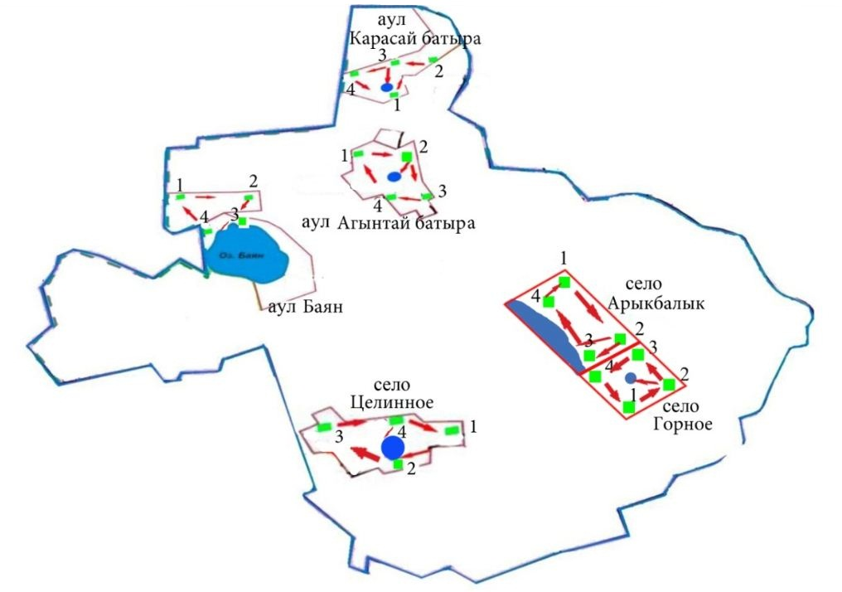

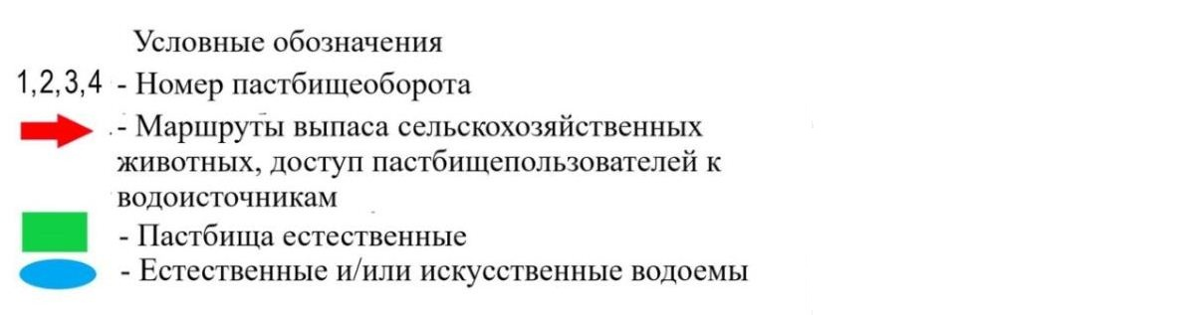

|  |  |
| --- | --- |
|  | Приложение 2 |
|  | к постановлению акимата |
|  | Айыртауского района |
|  | Северо – Казахстанской области |
|  | от 24 августа 2020 года № 186 |

**Схема пастбищеоборотов на основании геоботанического обследования по Володарскому сельскому округу**

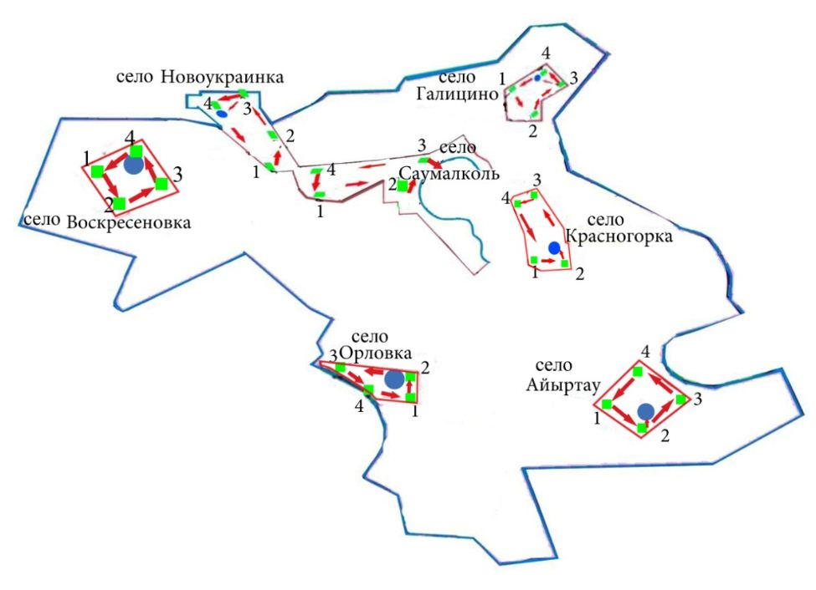



|  |  |
| --- | --- |
|  | Приложение 3 |
|  | к постановлению акимата |
|  | Айыртауского района |
|  | Северо – Казахстанской области |
|  | от 24 августа 2020 года № 186 |

**Схема пастбищеоборотов на основании геоботанического обследования по Камсактинскому сельскому округу**

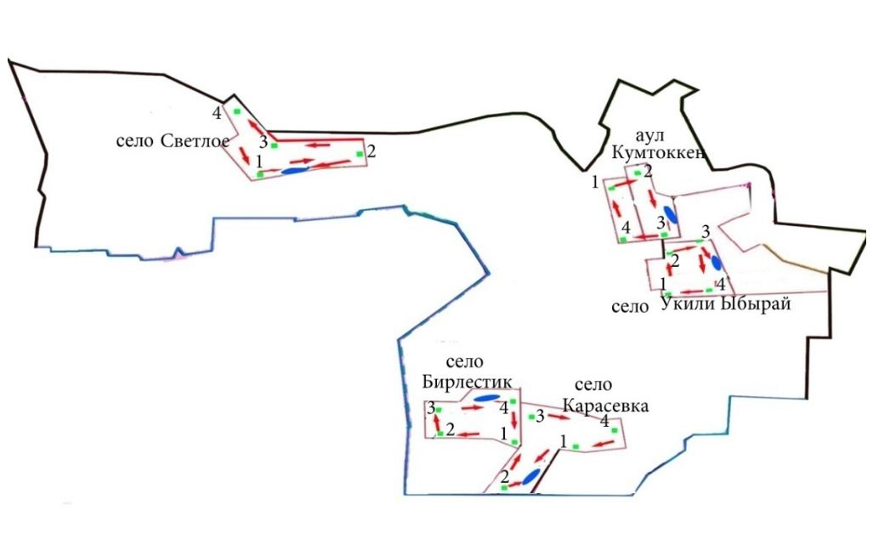



|  |  |
| --- | --- |
|  | Приложение 4 |
|  | к постановлению акимата |
|  | Айыртауского района |
|  | Северо – Казахстанской области |
|  | от 24 августа 2020 года № 186 |

**Схема пастбищеоборотов на основании геоботанического обследования по Антоновскому сельскому округу**

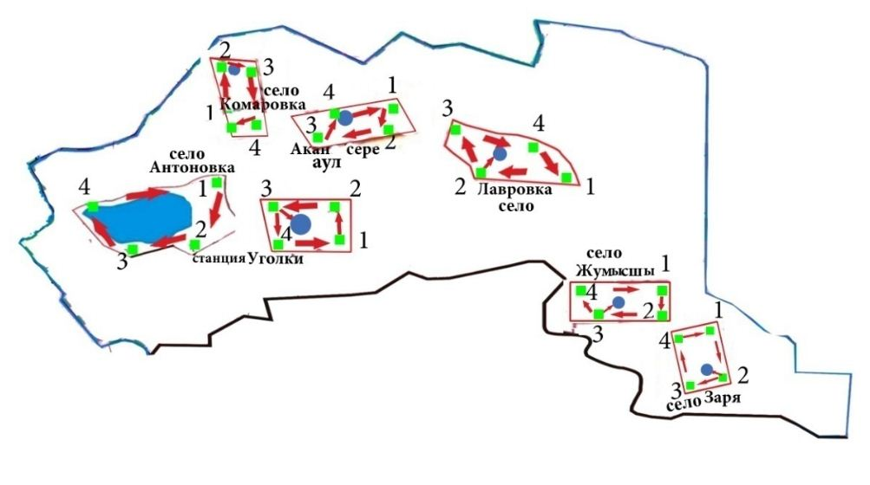



|  |  |
| --- | --- |
|  | Приложение 5 |
|  | к постановлению акимата |
|  | Айыртауского района |
|  | Северо – Казахстанской области |
|  | от 24 августа 2020 года № 186 |

**Схема пастбищеоборотов на основании геоботанического обследования по Имантаускому сельскому округу**

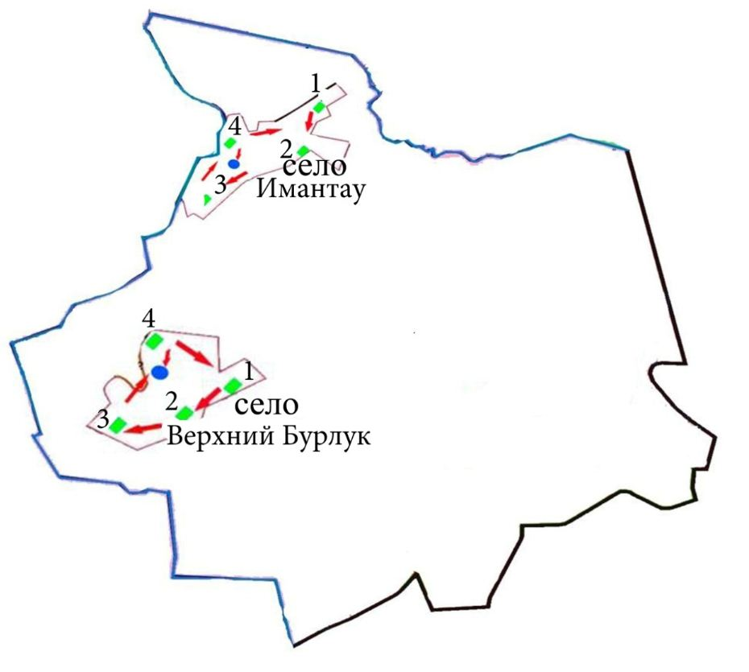



|  |  |
| --- | --- |
|  | Приложение 6 |
|  | к постановлению акимата |
|  | Айыртауского района |
|  | Северо – Казахстанской области |
|  | от 24 августа 2020 года № 186 |

**Схема пастбищеоборотов на основании геоботанического обследования по Гусаковскому сельскому округу**

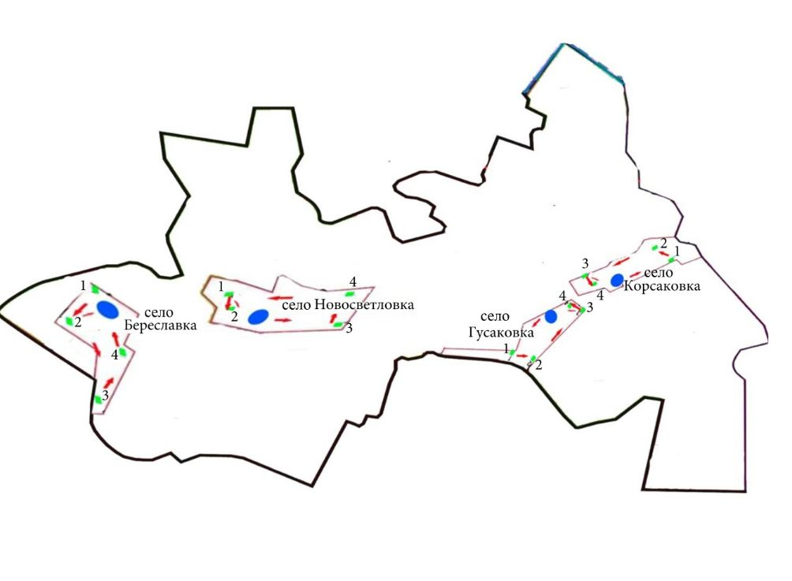



|  |  |
| --- | --- |
|  | Приложение 7 |
|  | к постановлению акимата |
|  | Айыртауского района |
|  | Северо – Казахстанской области |
|  | от 24 августа 2020 года № 186 |

**Схема пастбищеоборотов на основании геоботанического обследования по Елецкому сельскому округу**

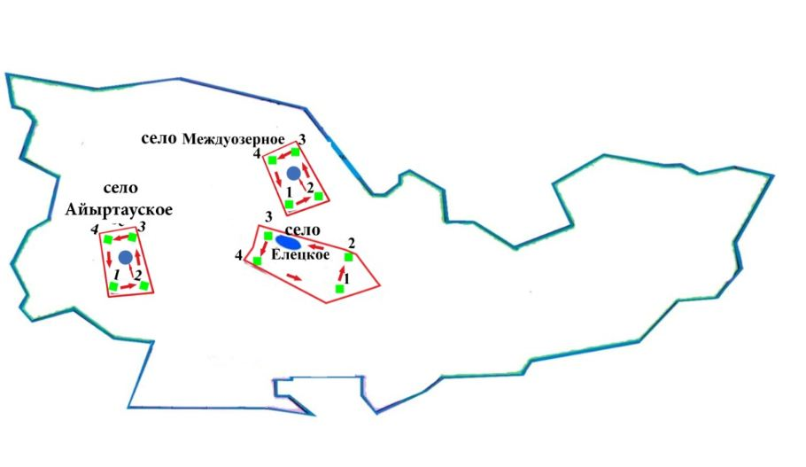



|  |  |
| --- | --- |
|  | Приложение 8 |
|  | к постановлению акимата |
|  | Айыртауского района |
|  | Северо – Казахстанской области |
|  | от 24 августа 2020 года № 186 |

**Схема пастбищеоборотов на основании геоботанического обследования по Казанскому сельскому округу**

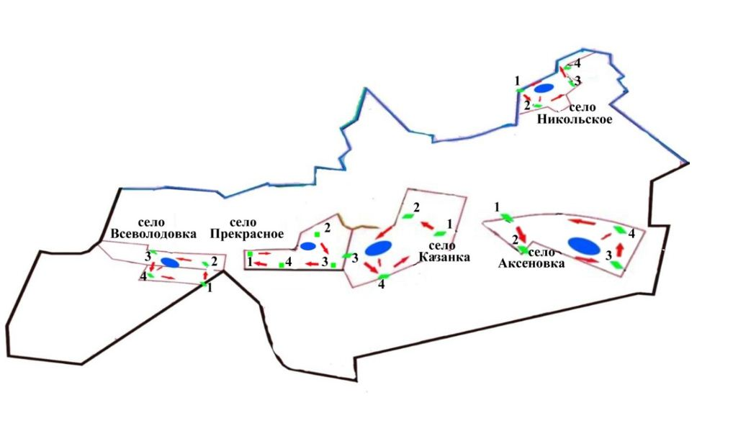



|  |  |
| --- | --- |
|  | Приложение 9 |
|  | к постановлению акимата |
|  | Айыртауского района |
|  | Северо – Казахстанской области |
|  | от 24 августа 2020 года № 186 |

**Схема пастбищеоборотов на основании геоботанического обследования по Украинскому сельскому округу**

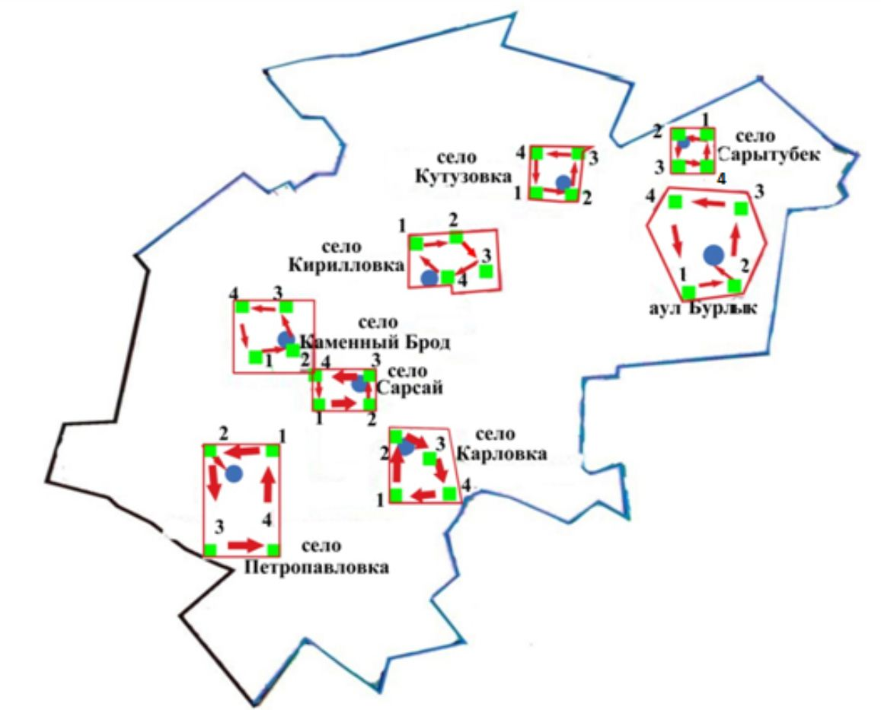



|  |  |
| --- | --- |
|  | Приложение 10 |
|  | к постановлению акимата |
|  | Айыртауского района |
|  | Северо – Казахстанской области |
|  | от 24 августа 2020 года № 186 |

**Схема пастбищеоборотов на основании геоботанического обследования по Каратальскому сельскому округу**

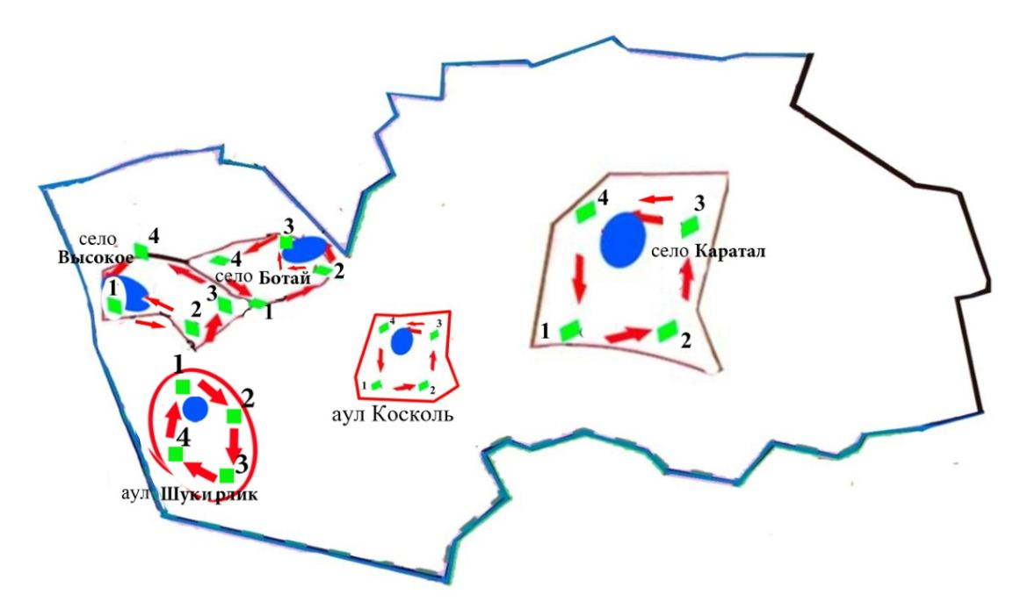



|  |  |
| --- | --- |
|  | Приложение 11 |
|  | к постановлению акимата |
|  | Айыртауского района |
|  | Северо – Казахстанской области |
|  | от 24 августа 2020 года № 186 |

**Схема пастбищеоборотов на основании геоботанического обследования по Константиновскому сельскому округу**

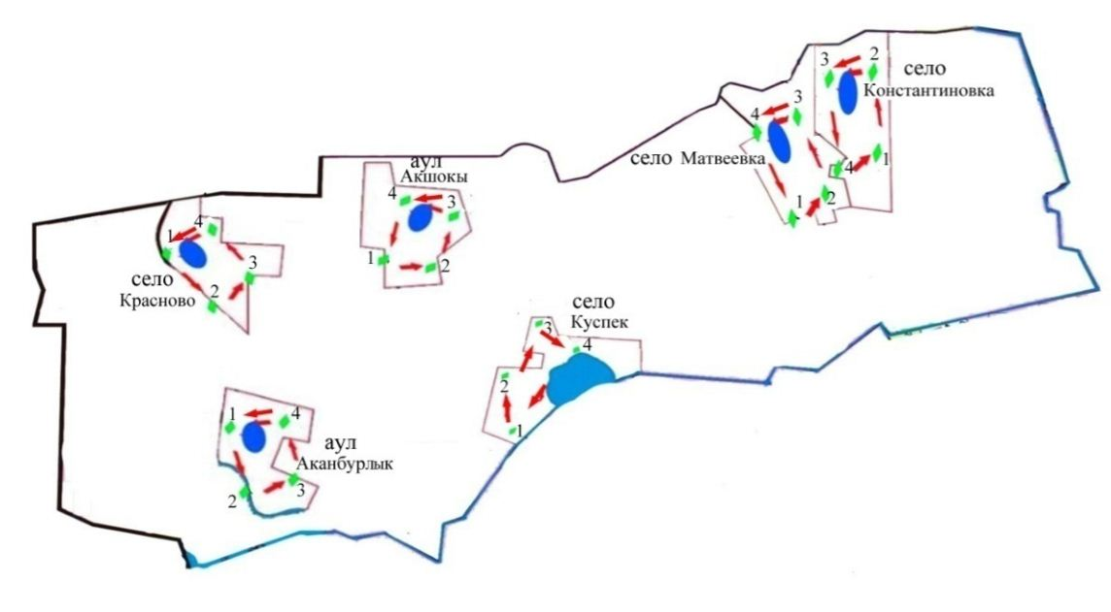



|  |  |
| --- | --- |
|  | Приложение 12 |
|  | к постановлению акимата |
|  | Айыртауского района |
|  | Северо – Казахстанской области |
|  | от 24 августа 2020 года № 186 |

**Схема пастбищеоборотов на основании геоботанического обследования по Сырымбетскому сельскому округу**

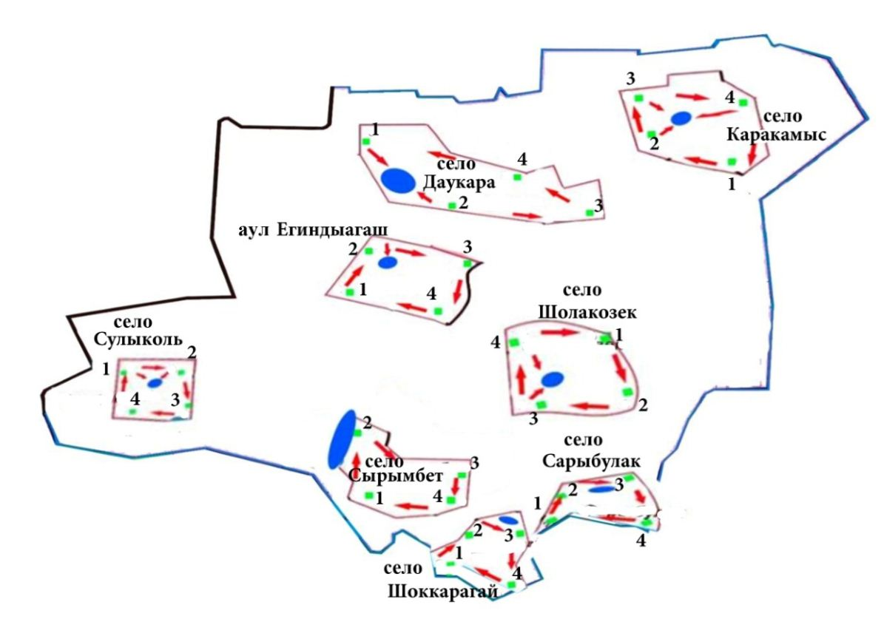



|  |  |
| --- | --- |
|  | Приложение 13 |
|  | к постановлению акимата |
|  | Айыртауского района |
|  | Северо – Казахстанской области |
|  | от 24 августа 2020 года № 186 |

**Схема пастбищеоборотов на основании геоботанического обследования по Лобановскому сельскому округу**

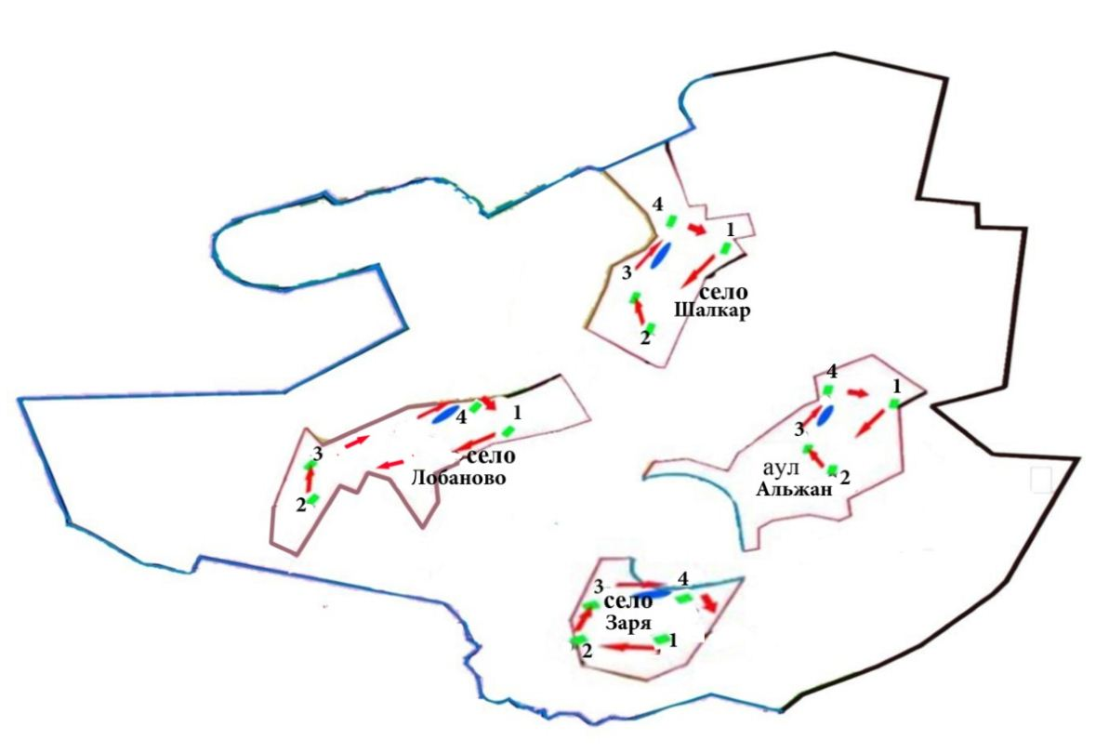



|  |  |
| --- | --- |
|  | Приложение 14 |
|  | к постановлению акимата |
|  | Айыртауского района |
|  | Северо – Казахстанской области |
|  | от 24 августа 2020 года № 186 |

**Схема пастбищеоборотов на основании геоботанического обследования по Нижнебурлукскому сельскому округу**

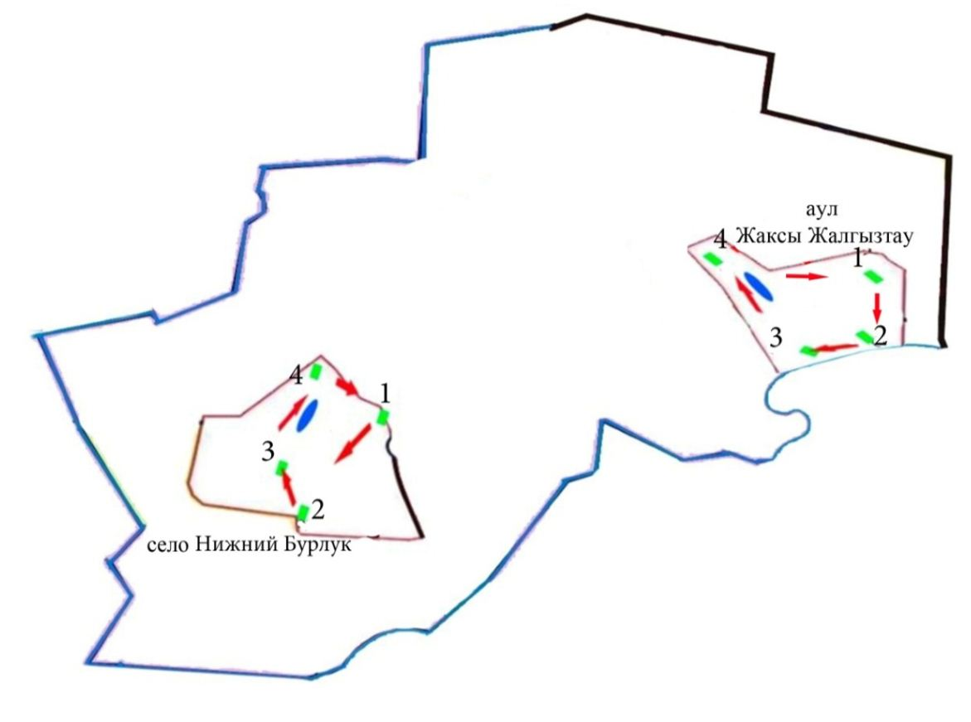



© 2012. РГП на ПХВ «Институт законодательства и правовой информации Республики Казахстан» Министерства юстиции Республики Казахстан